西北大学2008—2009学年第 2 学期本科考试出题专用纸
姓名 年级 院系 专业 学号
考试科目 |  |  | 近代物理实验期末考试试题 |  |  |  |  |  |  |  | 总分 |  |  | 7.（实验名称：法拉第效应实验）  简述法拉第效应（磁致旋光）的基本内容，并给出观察法拉第效应的实验装置简图。  8.（实验名称：光谱定性分析实验）  本实验的目的之一是定性分析铜棒样品中是否含有锌杂质，实验中为什么还要拍摄铁的光谱？  9.（实验名称：密立根油滴实验）  （1）密立根油滴实验用到的两种测量方法是什么？  （2）动态法测量油滴电荷计算公式：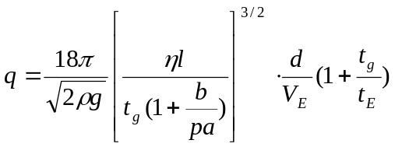，在测量过程中应该怎么尽量减小误差？  10.（实验名称：拍频法光速测量实验）  用光电检测器（平方律检波器）接收光拍频波，可把光拍信号变为电信号。因光检测器光敏面上光照反应所产生的光电流与光强（即电场强度的平方）成正比，即：  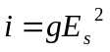（g为接收器的光电转换常数）  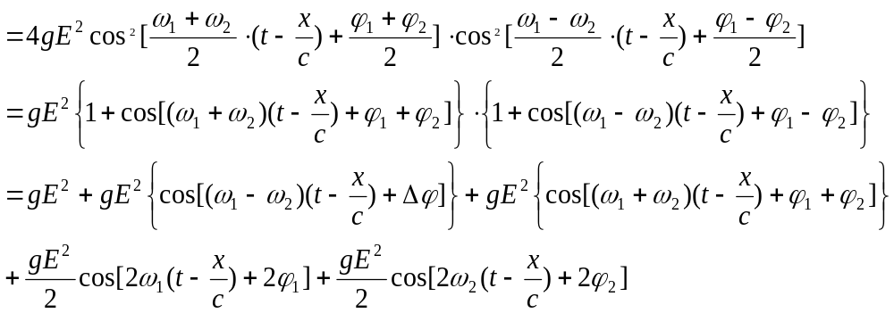  试据此分析：光电检测器输出的光电流信号组成成分。
[注意事项]
a. 请每位同学根据自己实际选作的实验项目完成相应的题目；
b. 最终根据笔试占总成绩的比例进行折合。
c. 请在答题纸上作答，并在答案前写清题号和相应实验名称。
d. 请注意卷面书写整洁，表述规范。
1. （实验名称：核磁共振实验）
（1）说明核磁共振条件。
（2）核磁共振实验采用______方法检测核磁共振的稳态吸收信号。
2（实验名称：反射速调管的工作特性和波导管的工作状态）
（1）反射速调管的工作特性实验中反射速调管的作用是_______。
（2）简单画出反射速调管的输出功率与反射极电压间的关系曲线。
3.（实验名称：微波铁磁共振）
（1）简述微波铁磁共振实验装置及作用。
（2）说明微波铁磁共振实验实现的条件。
4.（实验名称：微波电子顺磁共振）
（1）微波电子顺磁共振实验中，从示波器上可以观察到谐振信号，X轴输出_____信号，Y轴输出_____信号，调节“调相”可使正弦扫描的正负半周的_____重合。
（2）微波电子顺磁共振实验中，在刻度尺90cm处测的样品的一个共振信号，移动样品又在78cm处测的另一个磁共振信号，则波导长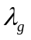为___ __。
5.（实验名称：塞曼效应实验）
本实验中，汞灯发出的光经过F-P标准俱时，发生的是等厚干涉还是等倾干涉？
如何确定标准具两个光学平面调节到平行状态？
6.（实验名称：全息照相实验）
简述全息照相区别于普通照相的主要特点。
线
订
本卷为 | 开 |  |  | 闭 | √ | 卷 | 本卷为 | B | 卷 | 出题院系 |  | 物理系 |  | 出题人 | 刘志刚，于海萍等 | 出题日期 | 2009年 5月20日 | 审批人

西北大学2007 ---- 2008学年第 2 学期本科考试出题专用纸
姓名 年级 院系 专业 学号
考试科目 |  |  | 近代物理实验期末考试试题 |  |  |  |  |  |  |  |  | （1）相关器是以参考信号频率为参数的方波匹配滤波器，传输的函数和方波的频谱一样，它抑制____次谐波而通过____次谐波。  （2）说明相关器的实验装置。  18.（实验名称：微弱信号检测实验2－－同步积分器）  （1）实验中，如果输入与参考信号频率相等的方波信号，则输出信号与输入信号的相位差呈_____关系。  （2）同步积分的方法是将信号作_____探测，利用信号的前后相关性来改善信噪比，它输出为_____信号。  （3）简述同步积分器检测微弱信号的实验原理。  19.（实验名称：夫兰克－赫兹实验）  （1）F-H实验所记录的I_{A}-V_{GK}曲线应具有什么特征？影响此曲线的因素是什么？  （2）I_{A}-V_{GK}曲线各极小值处于I_{A}的值均不为零，且随V_{GK}的增加而上升，这是为什么？  20.（实验名称：物体色度测量实验）  （1）什么是三原色和色坐标？在CIE系统中用的是哪三种颜色？  （2）描述彩色的基本参数是什么以及三刺激值的概念？  21.（实验名称：PN结物理特性测量综合实验）  （1）简述如何利用PN结来测量玻尔兹曼常数的？  （2）在弱电流测量中，集成运算放大器组成的电流－电压变换器有哪些优点？  22.（实验名称：核衰变的统计规律）  （1）简述G-M计数管的工作原理。  （2）核衰变的统计规律满足哪两分布，各自成立的条件？  23.（实验名称：高真空的获得与测量）  （1）打开油扩散泵应注意的两个事项？  （2）高真空有哪些特点？
11.（实验名称：利用单晶衍射分析铜的X射线特性）
简述典型X射线谱的特点及其产生机理？
利用已知结构的单晶，通过X射线衍射的方法测定X射线波长的原理是什么？
12.（实验名称：黑体辐射特性测量）
（1）本实验研究了某红外辐射体的辐射特点，主要需要什么实验设备？
（2）黑体辐射的斯特潘—玻尔兹曼定律总结出了 与 成正比的实验规律。维恩位移定律反映了 与 成反比。
13.（实验名称：隧道扫描显微镜实验）
（1）相对光学显微镜而言，隧道扫描显微镜（STM）最大的优势在于 ；相对原子力显微镜（AFM）而言，STM最大的劣势在于 。
（2）对恒流模式扫描而言，为什么如果反馈量设定过大会造成图像的波动和模糊？
14.（实验名称：晶体的电光效应）
（1）什么是晶体的电光效应？
（2）给出一种测量某晶体半波电压的实验方案。
15.（实验名称：光泵磁共振）
（1）简述光抽运效应。
（2）当左旋偏振光把大量的原子抽运到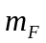=+2能级上后，在__ ___的作用下发生感应跃迁，即产生磁共振。
16.（实验名称：电信号频谱分析实验）
（1）电信号的测量主要分为 测量和 测量。
（2）周期性函数的频谱的特征是（ ）
A、离散频谱 B、连续频谱 C、 混合频谱 D、正负频谱、
（3）什么是频谱分析和综合？
17.（实验名称：微弱信号检测实验1－－相关器的研究）
本卷为 | 开 |  |  | 闭 | √ | 卷 | 本卷为 | B | 卷 | 出题院系 | 物理系 | 出题人 | 刘志刚，于海萍等 | 出题日期 | 2009年5月20日 | 审批人

